GUÍA DE MATEMÁTICAS

Nombre: | Curso: 3°A | Fecha: semana N°12
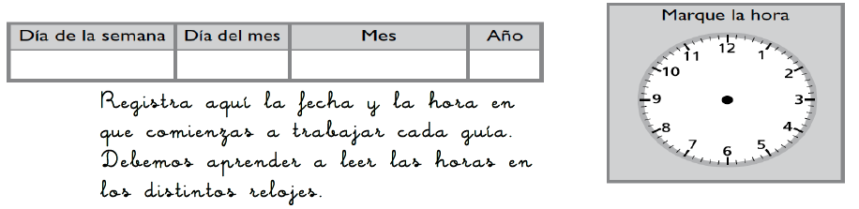

¿QUÉ APRENDEREMOS?
Objetivo (s): Leer números y representarlos en forma concreta, pictórica y simbólica. OA2
Contenidos: Numeración
Objetivo de la semana: Demostrar la aproximación por redondeo a través de la recta numérica.
Habilidad: Demostrar
¿Qué necesito saber?
Para comenzar necesitas recordar que la habilidad de demostrar es hacer uso de la información para dar respuestas correctas a cada situación planteada

Aproximar es encontrar un número cercano a un número dado. Un número se puede aproximar por redondeo a cualquiera de sus cifras, la decena, centena o unidad de mil más cercana.
Usamos el redondeo en la vida diaria por ejemplo, cuando compramos en el supermercado y tenemos $5000. Compramos queso que cuesta $2980, uno dice que cuesta $3.000 y el pan $1935, eso sería $2000 aproximadamente. Hacer esto facilita cálculo mental del total de mi compra ($3000 + $2000= $5000 aproximadamente) y así no me faltará dinero para pagar.
Entonces cuando se redondea los números terminan en cero, ya que se aproxima a la decena, centena mas cercana.

Observa la siguiente recta numérica y responde.

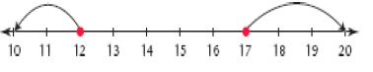

1.¿El 12 está más cerca del 10 o del 20?.
Respuesta: El 12 está más cerca del _________

¡Correcto! Lo podemos saber contando los espacios que hay entre el 12 y el 10 ;y el 12 y el 20.
ENTONCES EL 12 SI LO APROXIMAMOS A LA DECENA MAS CERCANA SERÍA 10.

2. ¿Por qué el 17 se redondea al 20 y no al 10?
Respuesta: El 17 se redondea al 20 porque__________________________

Para redondear usando la recta numérica hay que seguir los siguientes pasos

a) Redondea 415 a la centena más cercana.

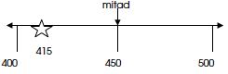

Para redondear 415 a la centena más cercana, debo hallar primero las dos centenas más cercanas (la anterior y la posterior). En este caso son 400 y 500.
Luego me preguntó: ¿Qué número está en la mitad de 400 y 500? (450) y lo ubico en la recta numérica.
A continuación ubico el número que debo redondear (415) en la recta numérica.
¿Está más cerca de 400 o de 500? (400)
El número 415 está entre 400 y 500, pero está más cerca de 400.

b) Redondea 678 a la decena más cercana.

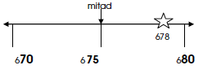

Para redondear 678 a la decena más cercana, debo hallar primero las dos decenas más cercanas (la anterior y la posterior).en este caso son 70 y 80.
Luego me preguntó: Si nos concentramos en solo en las decenas de los números ¿Qué número está en la mitad de 70 y 80? (75) y lo ubico en la recta numérica.
A continuación ubico el número que 678 en la recta numérica. ¿Está más cerca de 70 o de 80?
El número 78 está entre 70 y 80, pero está más cerca de 80
Por lo tanto si redondeamos a la decena mas cercana sería 680

Practiquemos…
1. Ubica el número 56 en la recta numérica y responde
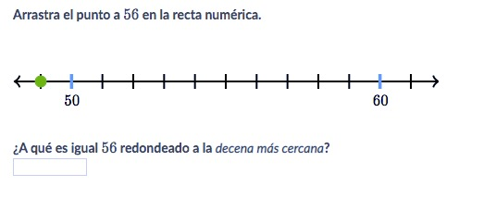
2. Ubica el número 74 en la recta numérica y responde

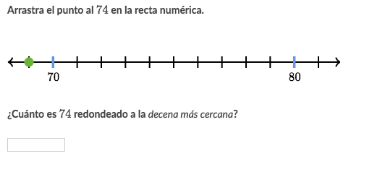

2. Redondea a la decena más cercana, observa el ejemplo y si necesitas vuelva a leer la explicación de cómo hacerlo al comienzo de la guía

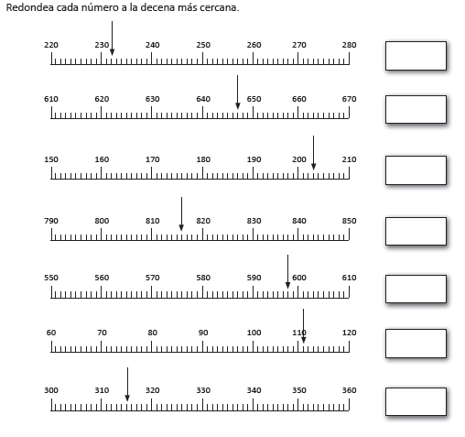
232
230

4. Redondea cada número a la decena más cercana 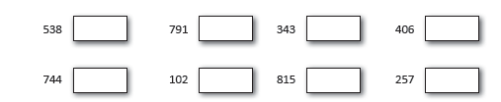

Para seguir reforzando realiza las actividades del DÍA 2 del texto “¡Aprendo sin parar!” de Matemática.

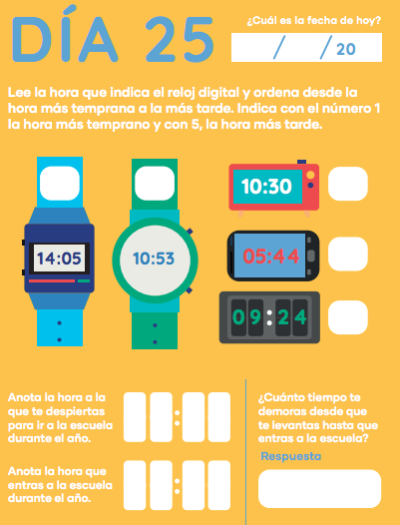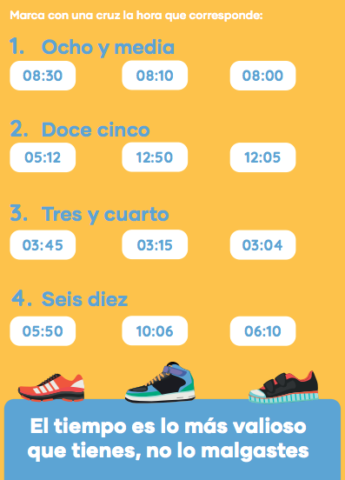

TOMA UNA FOTO DE LOS TICKET DE SALIDA Y ENVIALO A TU PROFESORA de la asignatura de matemáticas
TIKET DE SALIDA
Nombre:_______________ Fecha: _________ Curso:3º A Semana: 9
